Информация по вопросу 2. О государственной поддержке в 2022 году юридических лиц, включая некоммерческие организации, и индивидуальных предпринимателей в целях стимулирования занятости отдельных категорий граждан.

В целях реализации дополнительных мероприятий, направленных на снижение напряженности на рынке труда Приморского края в 2022 году принято Постановление Правительства Приморского края от 05.04.2022 № 202-пп «О предоставлении субсидий из краевого бюджета работодателям-организациям (за исключением государственных (муниципальных) учреждений) и индивидуальным предпринимателям на финансовое обеспечение затрат, связанных с оплатой труда работников, находящихся под риском увольнения, граждан, зарегистрированных в органах службы занятости в целях писка подходящей работы, включая безработных граждан».
Согласно, постановления, возможно проведение временных и общественных работ, в период которых осуществляется:
1) возмещение работодателям расходов на частичную оплату труда при организации временной занятости работников организации, находящихся под риском увольнения (введение режима неполного рабочего времени, временная остановка работ, предоставление отпусков без сохранения заработной платы, проведение мероприятий по высвобождению работников)
2) возмещение работодателям расходов на частичную оплату труда при организации общественных работ для граждан, ищущих работу и обратившихся в органы службы занятости, а также безработных граждан.
Участниками мероприятия могут быть юридические лица (за исключением государственных (муниципальных) учреждений) и индивидуальные предприниматели.
Расчет размера субсидии производится исходя из суммы фактически понесенных затрат, но не более величины минимального размера оплаты труда, увеличенного на районный коэффициент и сумму страховых взносов в государственные внебюджетные фонды.
С помощью проведения дополнительных мероприятий мы сможем решить ряд следующих задач:
- сохранение рабочих мест для продолжения трудовой деятельности работников и организация временной занятости работников;
- сохранение доходов работников от трудовой деятельности;
- снижение финансовой нагрузки работодателя, связанной с оплатой труда.
Для участия в дополнительных мероприятиях, необходимо осуществить ряд действий, которые отражены в буклете «Семь шагов для получения субсидии».

7 ШАГОВ ДО ПОЛУЧЕНИЯ СУБСИДИИ
СУБСИДИЯ НА ЧАСТИЧНОЕ ВОЗМЕЩЕНИЕ ЗАТРАТ
НА ЗАРАБОТНУЮ ПЛАТУ И/ИЛИ МАТЕРИАЛЬНО-ТЕХНИЧЕСКОЕ
ОБЕСПЕЧЕНИЕ В СВЯЗИ С ОРГАНИЗАЦИЕЙ ВРЕМЕННЫХ
ИЛИ ОБЩЕСТВЕННЫХ РАБОТ ДЛЯ ОТДЕЛЬНЫХ
КАТЕГОРИЙ ГРАЖДАН

1 Шаг
Проверить организацию на соответствие условиям
предоставления субсидии (пункт 8 Порядка)

2 Шаг
Подготовить заявку на участие в отборе
в соответствии с установленными требованиями
(пункт 11 Порядка)

3 Шаг
Определить потребность в работниках для участия
во временных/общественных работах, пройти
регистрацию на ЕЦП ( https://redesign.trudvsem.ru)

Условия:
1.Отсутствие неисполненной обязанности
по уплате налогов, сборов, страховых взносов,
пеней, штрафов, процентов, подлежащих уплате
в соответствии с законодательством Российской
Федерации о налогах и сборах;
- Отсутствие просроченной задолженности по возврату в краевой бюджет субсидий, бюджетных инвестиций, предоставленных в том числе в соответствии с иными правовыми актами, и иной просроченной (неурегулированной) задолженности по денежным обязательствам перед краевым бюджетом;

4 Шаг
Заключить предварительный договор с
КГКУ «ПЦЗН»
на бумажном носителе

5 Шаг
Принять участие в отборе
(направить заявку на участие в отборе
с приложением пакета документов)
в КГКУ «ПЦЗН»
*будут запрошены КГКУ «ПЦЗН» в рамках межведомственного взаимодействия с органами ИФНС в случае отсутствия в заявке, не является осно

ванием для отказа
- Организация не должна находиться в процессе реорганизации, банкротства

К заявке прилагаются заверенные копии
следующих документов:
распорядительного акта (приказ, распоряжение)
работодателя об установлении неполного рабочего
времени, временной приостановки работ,
предоставлении отпусков без сохранения
заработной платы, проведении мероприятий по
высвобождению;
распорядительного акта работодателя (приказ,
распоряжение) по организации временных или
общественных работ;
справка налогового органа об отсутствии у работодателя
задолженности по уплате налогов, сборов, страховых взносов,
пеней*;
выписка из ЕГРЮЛ/ЕГРИП*;
срочных трудовых договоров на период участия во
временных или общественных работах и оригинал
расчета затрат на оплату труда работников
(пункт 25 Порядка), заверенный подписью и
печатью работодателя

- Шаг
Заключение соглашения с КГКУ «ПЦЗН» в системе «Электронный бюджет»
(https://ssl.budgetplan.minfin.ru) - требуется наличие регистрации в этой системе,
квалифицированная электронная цифровая подпись)
- Шаг
ПОЛУЧЕНИЕ СУБСИДИИ
(в форме авансового платежа)
ПРИМЕРНО 27 ТЫС. ЗА КАЖДОГО УЧАСТНИКА
(включая МРОТ, РК, ДВ и отчисления во внебюджетные фонды) Х (численность участников
ОВ и ВР) Х 3 месяца (максимальная продолжительность участия для каждого участника)
- Шаг
Обеспечение определенной соглашением численности работников,
трудоустроенных на условиях компенсации работодателю затрат,
связанных с оплатой труда работникам, занятым во временных или общественных
работах (критерий эффективности предоставления субсидии)
- Шаг
Предоставление отчетов ежеквартально в системе «Электронный бюджет» до 15 числа
- Шаг
Возврат в краевой бюджет неиспользованных средств (в случае увольнения работника
до истечения срока трудового договора, оплаты периода отсутствия работника
в связи с болезнью работника за счет средств ФСС и др.)
КАТЕГОРИЯ УЧАСТНИКОВ ВРЕМЕННЫХ РАБОТ - работники, находящиеся под риском увольнения, включая введение режима неполного рабочего времени, простой, временную приостановку работ, предоставление отпусков без сохранения заработной платы, проведение мероприятий по высвобождению работников.
КАТЕГОРИЯ УЧАСТНИКОВ ОБЩЕСТВЕННЫХ РАБОТ - граждане, зарегистрированные в органах службы занятости населения в целях поиска подходящей работы, включая безработных граждан.
На любом шаге Вы можете получить поддержку и консультацию специалиста
КГКУ «ПЦЗН», позвонив по телефону 226-74-82, 222-86-70 или обратившись по адресу
электронной почты: sod2@trud25.ru

Следующим мероприятием по стимулированию занятости отдельных категорий граждан является предоставление субсидии Фондом социального страхования Российской Федерации юридическим лицам и индивидуальным предпринимателям.
Постановление Правительства Российской Федерации от 13.03.2021 № 362 «О государственной поддержке в 2022 году юридических лиц, включая некоммерческие организации, и индивидуальных предпринимателей в целях стимулирования занятости отдельных категорий граждан».
Согласно, постановления возможно трудоустройство молодежи до 30 лет, которые ищут работу.
Участниками мероприятия могут быть юридические лица (за исключением государственных (муниципальных) учреждений), включая некоммерческие организации, и индивидуальные предприниматели.
Размер субсидии определяется, как произведение величины минимального размера оплаты труда, увеличенного на районный коэффициент и сумму страховых взносов в государственные внебюджетные фонды, на количество трудоустроенных граждан.
Предоставление субсидии осуществляется Фондом социального страхования по истечении 1-го, 3-го и 6-го месяцев с даты трудоустройства незанятых граждан до 30 лет.
Обязательным условием при предоставлении субсидии является сохранение занятости 100% от численности трудоустроенных граждан.
Программа господдержки поможет не только работодателям, но и молодым соискателям, которым сложно найти работу без помощи государства.
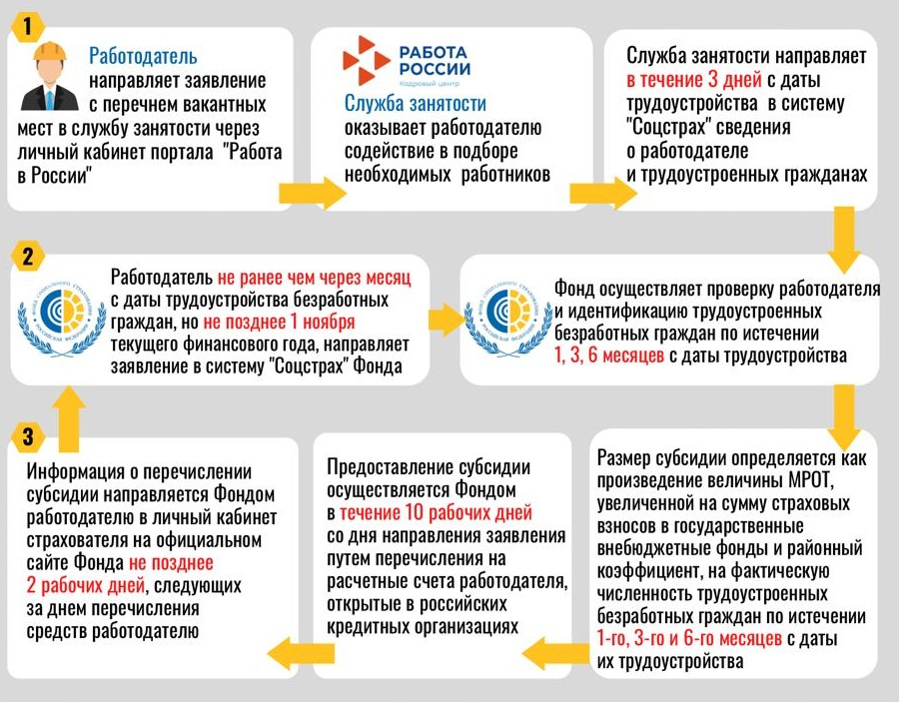
Кроме субсидий на возмещение расходов по оплате труда, появилось субсидирование профессионального обучения работников промышленных предприятий, находящихся под риском увольнения.
Принято постановление Приморского края от 06.04.2022 № 208 «О предоставлении субсидий юридическим лицам (за исключением государственных (муниципальных) учреждений), индивидуальным предпринимателям на профессиональное обучение и дополнительное профессиональное образование работников промышленных предприятий, находящихся под риском увольнения».
Критерием отбора промышленных предприятий, для предоставления субсидий на реализацию обучающего мероприятия, является наличие работников, находящихся под риском увольнения, включая введение режима неполного рабочего времени, простоя, временную остановку работ, предоставление отпусков без сохранения заработной платы, проведение мероприятий по высвобождению работников.
Субсидия предоставляется в размере фактических понесенных затрат, но не более 59 580 рублей за одного работника, находящегося под риском увольнения, направляемого в образовательную организацию на профессиональное обучение или для получения дополнительного профессионального образования.
Перечисление работодателю субсидии в размере 100% от планируемого размера осуществляется авансовым платежом.
Обязательным условием при предоставлении субсидии является сохранение занятости прошедших обучение граждан в течение трех месяцев с даты, окончания обучения.
Проведение данного мероприятия повышает конкурентоспособность промышленных предприятий, адаптирует к работе с новыми технологиями и требованиями, предотвращает риск высвобождения сотрудников.

